Комплексы 4,7-дифтор-1,10-фенантролин-2,9-диамидов с нитратами лантаноидов
Авакян Н.А., Лемпорт П.С., Ненайденко В.Г.
Аспирант, 3 год обучения
Московский государственный университет имени М.В. Ломоносова,
химический факультет, Москва, Россия
E-mail: nane.avakyan@mail.ru
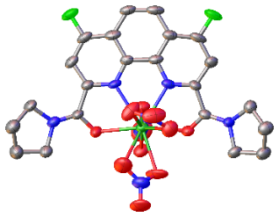
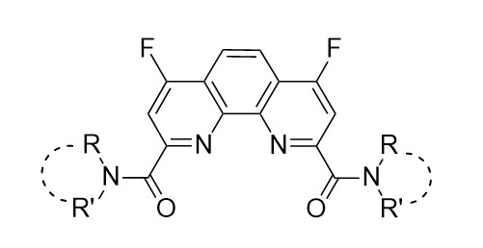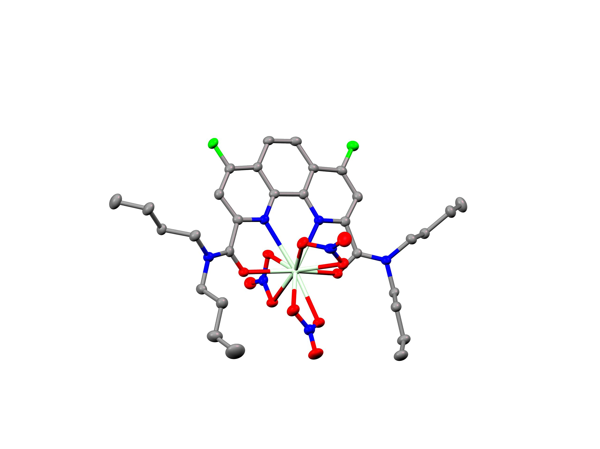Ранее нами был разработан эффективный подход к синтезу первых фторсодержащих фенантролиндиамидов (L, рис. 1) [1]. В настоящей работе нами получены комплексные соединения L с нитратами лантоноидов (Ln) и изучены их структурные особенности.
Рис. 1. Общая формула 4,7-дифторфенантролиндиамидов и пример комплекса с Ln
В зависимости от структуры заместителей в амидных фрагментах L, а также величины ионного радиуса выбранного Ln координационное число и способ координации центрального атома металла могут существенно изменяться.
В случае L с R=R’=n-Bu мы наблюдали эффект лантаноидного сжатия. Так, комплексные соединения с нитратами La, Nd, Eu, Gd изоструктурны, и координационное число металла равно 10. В случае нитрата Lu координационное число металла равно 9, при этом одна нитрато-группа вытесняется из внутренней координационной сферы более компактной молекулой воды.
В случае комплексов L с пирролидиндиамидными заместителями нами были выявлены интересные факты. Например, в комплексе с нитратом Lu координационное число атома металла достигает 10. В то же время в Lu-комплексах лигандов, содержащих в положениях 4 и 7 атомы H либо Cl координационное число металла равно 9.
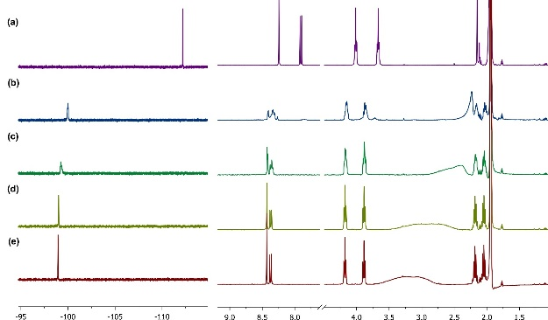
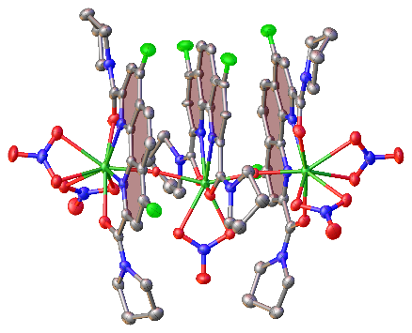
Попытка получения комплекса стехиометрии L:Lu 2:1 привела к многоядерному оксо-комплексу, где мономеры связаны между собой через связь Lu-О (рис. 2, слева). В этом комплексе есть два независимых от симметрии иона металла, один в центре с координационным числом 8 и два на периферии с координационным числом 9.
Рис. 2. Структура многоядерного оксо-комплекса и ЯМР титрование L:Lu³⁺=1:0→1:2
С целью объяснения наблюдаемых фактов мы внимательно исследовали структуру комплексов как в твёрдом виде, так и в растворе. В частности, мы провели ЯМР титрование (рис. 2, справа), которое показало возможность образования комплексных соединений, отличающихся по стехиометрии от L:Ln 1:
Работа выполнена при финансовой поддержке РНФ (грант № 21-73-10067).
Литература
[1] Avagyan, N.A. et al. First Example of Fluorinated Phenanthroline Diamides: Synthesis, Structural Study, and Complexation with Lanthanoids. Molecules 2022. Vol. 27. P. 4705

